安徽相泉化工有限公司

签到表

培训地点 |  |  | 培训时间
序号 | 姓 名 | 部门 | 职务 | 备注
 | 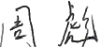 | 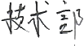 | 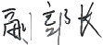
2 | 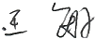 | 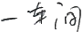
3 | 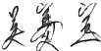 | 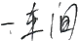
4 | 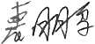 | 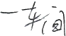
5 | 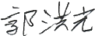 | 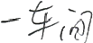
6 | 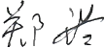 | 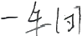
7 | 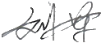 | 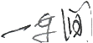
8 | 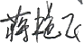 | 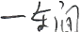
9 | 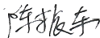
10
11
12
13
14
15
16
17
18
19
20
21
22

